1. számú melléklet

VIZSGABIZONYÍTVÁNY
Igazolom, hogy .............................................................................................................. (név)
............................................................................................................................... (szül. hely)
................................................................................................................................. (szül. idő)
................................................................................................................................. (lakóhely)
a ........................................................................................................Rendőr-főkapitányságon

• golyós (huzagolt csövű hosszú) lőfegyver
• sörétes (huzagolatlan csövű hosszú) lőfegyver
• marok (rövid) lőfegyver megszerzéséhez és tartásához
• lőfegyver forgalmazási tevékenység végzéséhez
• önvédelmi lőfegyver viseléséhez
• házilagos lőszerszerelés végzéséhez
előírt elméleti és gyakorlati vizsgát eredményesen letette (a nem kívánt rész törlendő).
Kelt: ...................................................................... év ............. hó ........... nap.
P. H.

A bizottság elnöke

A bizottság tagja A bizottság tagja

2. számú melléklet
ENGEDÉLYKÉRELEM
Kérelmező adatai:
Név (cégnév): …...............................................................................
Cégjegyzésre jogosult neve: ...................................................................................
Cím (székhely címe): …...............................................................................
Személyi igazolvány szám: …...............................................................................
Anyja neve: …...............................................................................
Tárolás (tevékenység) címe:…...............................................................................
Szül. hely, idő: …...............................................................................
Jogi személy adószáma: …...............................................................................

Az engedélykérelem célja: (Kérjük, húzza alá a kérelem célját!)
a) lőfegyver tartás vadász célra;
b) lőfegyver tartás sport célra;
c) lőfegyver tartás önvédelmi célra;
d) önvédelmi lőfegyver viselés;
e) hivatásszerű munkavégzési lőfegyver tartás;
f) gyűjteményi lőfegyvertartás;
g) gyűjteményi lőszertartás;
h) gáz-riasztó fegyver, traumatikus (gumilövedékes) fegyver viselés;
i) oktatási lőfegyver tartása;
j) személyes tárgyi emlék lőfegyver tartása;
k) házilagos lőszerszerelés és lőszerelem tartás;
l) feketelőpor tartás;
m) színházi fegyvertartás;
n) lőtér működtetése
o) lőfegyver kiállítás, aukció tartása
p) fegyverüzlet működtetése
q) lőfegyver javítás
r) lőfegyver gyártás
s) lőszer gyártás
t) Európai fegyverútlevél

Csatolt dokukmentumok:
1. …...............................................................................
2. …...............................................................................
3. …...............................................................................
4. …...............................................................................
5. …...............................................................................
6. …...............................................................................

Dátum:

Kérelmező aláírása (cégszerű)

3. számú melléklet

ALKALMAZOTTI ENGEDÉLYKÉRELEM

Vezető tisztségviselő/tevékenységért felelős vezető adatai:
Családi és utónév: .......................................................................................................................
Születési név: ..............................................................................................................................
Születési hely, idő: ......................................................................................................................
Anyja születési neve: ..................................................................................................................
Személyazonosságot igazoló igazolvány típusa: .........................................................................
száma:..........................................................................
Állampolgárság: ..........................................................................................................................
Ország: ........................................................................................................................................
Lakóhely (irányítószámmal): .....................................................................................................
Tartózkodási hely (irányítószámmal): ........................................................................................
P. H.
.......................................
cégszerű aláírás
Alkalmazott adatai
Családi és utónév: .......................................................................................................................
Születési név: ..............................................................................................................................
Születési hely, idő: ......................................................................................................................
Anyja születési neve: ..................................................................................................................
Személyazonosságot igazoló igazolvány típusa: .........................................................................
száma:..........................................................................
Állampolgárság: ..........................................................................................................................
Ország: ........................................................................................................................................
Lakóhely (irányítószámmal): .....................................................................................................
Tartózkodási hely (irányítószámmal): ........................................................................................
Jártassági igazolás megnevezése: ...............................................................................................
Száma: ........................................................................................................................................
Kiállító hatóság: .........................................................................................................................
Kelte: ..................... év ......... hó ....... nap
Eü. alkalmasság érvényessége: ............... év .............. hó................ nap
Munkáltatói megbízás minősége(i):
(A megfelelőt alá kell húzni.)
vásárló
tárolásért és átadásért felelős
használó
Dátum:
P. H.
.......................................
cégszerű aláírás

4. számú melléklet
Hatósági igazolvány adattartalma a forgalmazási, javítási és gyártási tevékenységet közvetlenül végző személyek részére
A hatósági igazolvány előoldala:
- Címer
- Sorszám: ….............................
- LŐFEGYVER KERESKEDŐ, JAVÍTÓ VAGY GYÁRTÓ ENGEDÉLYE (a nem kívánt rész törlendő)
- Családi és utónév: ….............................
- Születési hely, idő: ….....................................
- Jogosult …............................................ tevékenység végzésére

- A hatósági igazolvány előoldala:
- Érvényes …......................... -ig a személyazonosságot igazoló hatósági igazolvánnyal együtt.
- Engedélyező hatóság:...........................................
- Engedélyezés dátuma:..........................................

5. számú melléklet
FEGYVERISMERETI VIZSGA

A fegyverismereti vizsga menete

A vizsga egy elméleti, szóbeli vizsgarészből és egy gyakorlati, lövészeti vizsgarészből áll. Gyakorlati vizsgára csak az bocsátható, aki sikeres elméleti vizsgát tett.

1. elméleti, szóbeli vizsga

Fegyverismereti vizsgakérdések

Általános

1. A lőfegyver fogalma?
2. A lőszer fogalma? Töltény fogalma?
3. a, Nevezzen meg legalább 4 lőfegyvertartási célt, és mondjon egy-egy példát az annak megfelelő lőfegyverkategóriákra!
b, Milyen esetben használható egy lőfegyver többféle célra?
4. Hol, hogyan kell a lőfegyvert és a lőszert tárolni?
5. Sorolja fel a lőfegyver fődarabokat.
6. Ittas állapotban, vagy tudatmódosító szer hatása alatt lőfegyverét szállíthatja, használhatja-e? Tárolhatja-e?
7. A lőfegyverek szállításának szabályai.
8. Mi a teendője, ha lőfegyverét - megszerzésére jogosultnak vagy forgalmazónak - eladta?
9. A lőfegyver használata esetén milyen okmányt kell az engedélyesnek magánál tartani?
10. Hatósági ellenőrzéskor mi a kötelessége a lőfegyver tulajdonosának?
11. Kinek és milyen időtartamra és fgeltételekkel adható át és kinek engedhető át lőfegyver?
12. Mikor kell a lőfegyvert a vizsgálatra kijelölt szervezetnek bemutatni?
13. Mi a teendője, ha lőfegyverét, megszerzési engedélyét vagy fegyvertartási engedélyét elvesztette vagy ellopták?
14. Milyen adatok megváltozását kell a rendőrhatóságnak bejelenteni?
15. Lőfegyver használatából eredő baleset esetén mi a teendő, mely szerveket kell értesíteni?
16. Mi a jogos védelem? Ismertesse gyakorlati példával.
17. Mi a végszükség? Használható-e a lőfegyver végszükségben?
18. Mi a megelőző jogos védelem? Használható-e a lőfegyver megelőző jogos védelemben?

Huzagolatlan csövű hosszú (sörétes) lőfegyverismeret:

19. Nevezzen meg legalább két tartási célt, melyek jogosítanak sörétes hosszú lőfegyver megszerzésére és tartására!
20. Sörétes lőfegyverek csoportosítása rendszerük és csőelrendezésük szerint.
21. Duplacsövű vagy egymás alatti csőelrendezésű (bock) sörétes hosszú lőfegyver fődarabjainak megnevezése és feladatuk rövid jellemzése egy vizsgán rendelkezésre álló példány alapján.
22. A sörétes lőfegyver hatásos lőtávolsága és a sörétméret közötti összefüggés.
23. A sörétes lőfegyver használatának biztonsági távolsága. Befolyásolja-e a kaliber?
24. A sörétes lőszerek csoportosítása. Mit jelent a 16/70, 12/76 és 20/65 kaliberjel?
25. A sörétes lőszer részei és azok rendeltetése. Mi a gyöngygolyó és mire használható?
26. Duplacsövű vagy egymás alatti csőelrendezésű (bock) sörétes hosszú lőfegyver töltésének, ürítésének szóbeli leírása egy vizsgán rendelkezésre álló példány alapján.
27. Mely lőfegyver fődarabokat kell egyedi azonosítóval ellátni egy sörétes hosszú lőfegyver esetén ? Ezeket mutassa meg egy egy vizsgán rendelkezésre álló példányon.
28. A lőfegyver meghibásodása esetén kinek adható át javítás céljára?
29. Nevezze meg a sörétes hosszú lőfegyver csövének szakaszait!

A huzagolt csövű hosszú (golyós) lőfegyverismeret:

30. Nevezzen meg legalább két tartási célt, melyek jogosítanak huzagolt csövű hosszú lőfegyver megszerzésére és tartására!
31. EU-kategóriákba sorolhatóságuk alapján milyen működési elvű hosszú huzagolt csövű golyós lőfegyverek léteznek?
32. Nevezze meg a huzagolt csövű hosszú lőfegyver csövének szakaszait!
33. Nevezzen meg legalább kétféle, huzagolt csövű hosszú lőfegyvereknél alkalmazott tárkonstrukciót!
34. A golyós lőfegyverek fődarabjai , az elsütő és biztosító szerkezet rendeltetése.
35. Körülbelül (km-ben) mekkora a hatásos és mekkora a veszélyes lőtávolsága egy 7,62x51 mm (.308 Win.) kaliberjelű vadász/sportpuskának?
36. Mi a különbség a perem- és a központi gyújtású lőszer között? Nevezzen meg mindkettőre 2-2 példát!
37. A golyós lőszer részei. Van-e tiltott lövedéktípus?
38. Forgó-tolózáras ismétlőpuska megtöltésének, ürítésének megmutatása egy vizsgán rendelkezésre álló példány alapján.
39. Mi a lőfegyver karbantartásának megkezdése előtti legfontosabb lépés?
40. Mi a ballisztika? Mondjon példát a ballisztikát befolyásoló külső környezeti hatásokra!
41. Mi a gyorsító szerepe? Hogyan feszteleníti a behúzott gyorsítót?

Marok (rövid) lőfegyverismeret:

42. Ismertesse a szabad tömegzáras öntöltő maroklőfegyver működési elvét.
43. Ismertesse a pisztolylőszerek részeit. Központi és peremgyújtású esetében egyaránt.
44. Ismertesse az szabad tömegzáras öntöltő maroklőfegyver fő részeit, azok rendeltetését.
45. Mutassa be egy Walther PP, vagy másolatának tekinthető - a vizsgán rendelkezésre álló - maroklőfegyveren a biztonságos töltés és ürítés menetét!
46. Miért van szükség egyes maroklőfegyvereknél a reteszelt zárszerkezetre? Nevezzen meg legalább egy ilyennel bíró pisztolyt, és vázlatosan ismertesse annak reteszelését!
47. Mekkora körülbelül egy 9 mm Luger kaliberű sport- vagy önvédelmi pisztoly hatásos (célzott) lőtávolsága mellkas méretű célra, illetve mekkora a veszélyzónája?
48. Mi a revolverező (DA, double action) sütés, mi a normál (SA, single action) sütés?
49. Mi a lőfegyver karbantartásának megkezdése előtti legfontosabb lépés?
50. Ismertesse az önvédelmi lőfegyver viselésére, szállítására vonatkozó szabályokat.
51. Ismertesse az rövid lőfegyver és lőszer tárolására vonatkozó szabályokat.
52. Mutassa be egy Walther PP, vagy másolatának tekinthető - a vizsgán rendelkezésre álló - maroklőfegyveren a részleges szét- és összeszerelés menetét!
53. Mutassa be egy, a vizsgán rendelkezésre álló S&W, Colt, vagy Ruger (vagy ezek másolata) - revolverező elsütőszerkezetű, oldalra kifordítható dobos - forgópisztolyon annak töltésének, ürítésének menetét!

A fegyverismereti és jártassági vizsgán a vizsgabizottság tagjai a fentieken kívül más kérdéseket nem tehetnek fel.
A vizsgán egy általános és kategóriánként kettő darab kérdést (tételt) kell helyesen megválaszolni, véletlenszerűen húzott tételek alapján. Tételenként legalább öt perc felkészülési/kidolgozási időt kell a vizsgázónak biztosítani.

2. Gyakorlati, lövészeti vizsga

A vizsgán a vizsgabizottság által biztosított, az adott kategóriának megfelelő lőfegyvert, maroklőfegyver esetében központi gyújtású lőszerrel működőt kell használni. A vizsgáztató köteles a vizsgán használt konkrét típus kezelését a vizsgázóknak a feladat megkezdése előtt elmagyarázni, bemutatni.
A vizsga során a fegyverkezelési biztonsági szabályok megsértése bukást von maga után. Az esetleges műszaki hiba elhárítása nem számít bele a megkövetelt szintidőkbe.

a, Huzagolatlan csövű hosszú (sörétes) lőfegyver vizsgafeladat

1. IPSC szabvány lőlapra öt méter távolságból a vizsgázó adjon le három lövést, a szükséges töltési-ürítési műveletek közbeiktatásával. Rendelkezésre álló idő kilencven (90) másodperc.
A vizsgázó ezután megtekintheti a lőlapot.

2. Kettő darab, egymástől kettő méter távolságra levő IPSC szabvány lőlapra öt méter távolságból adjon le a vizsgázó kettő-kettő lövést a szükséges töltési-ürítési műveletek közbeiktatásával. Rendelkezésre álló idő kilencven (90) másodperc.
A vizsgabiztos ezután értékeli a lőlapokat, melyeken sörétraj találatnak felismerhetőnek kell lenni a sikerességhez.

3. Kettő darab, egymástől kettő méter távolságra levő IPSC szabvány lőlapra hét (7) méter távolságból adjon le a vizsgázó kettő-kettő lövést a szükséges töltési-ürítési műveletek közbeiktatásával. Rendelkezésre álló idő kilencven (90) másodperc.
A vizsgabiztos ezután értékeli a lőlapokat, melyeken sörétraj találatnak felismerhetőnek kell lenni a sikerességhez.

b, A huzagolt csövű hosszú (golyós) vizsgafeladat

1. Huszonöt méter távolságra levő IPSC lőlapra a vizsgázó adjon le három lövést, a szükséges töltési-ürítési műveletek közbeiktatásával. Rendelkezésre álló idő 60 másodperc.
A vizsgázó ezután megtekintheti a lőlapot.

2. Huszonöt méter távolságra levő IPSC lőlapra a vizsgázó adjon le tíz lövést, a szükséges töltési-ürítési műveletek közbeiktatásával. Rendelkezésre álló idő száznyolcvan (180) másodperc.
A vizsgabiztos ezután értékeli a lőlapot, melyen legalább öt találatnak felismerhetőnek kell lenni a sikerességhez.

c, rövid (maroklő) fegyver vizsgafeladat

1. IPSC szabvány lőlapra öt méter távolságból a vizsgázó adjon le három lövést, a szükséges töltési-ürítési műveletek közbeiktatásával. Rendelkezésre álló idő 60 másodperc.
A vizsgázó ezután megtekintheti a lőlapot.

2. Kettő darab, egymástől kettő méter távolságra levő IPSC szabvány lőlapra öt méter távolságból adjon le a vizsgázó összesen öt lövést (melyekből lőlaponként legalább kettő találatot kell elérnie) a szükséges töltési-ürítési műveletek közbeiktatásával. Rendelkezésre álló idő hatvan (60) másodperc.
A vizsgabiztos ezután értékeli a lőlapokat, melyeken laponként kettő találatnak felismerhetőnek kell lenni a sikerességhez.

3. Kettő darab, egymástől kettő méter távolságra levő IPSC szabvány lőlapra hét (7) méter távolságból adjon le a vizsgázó összesen öt lövést (melyekből lőlaponként legalább kettő találatot kell elérnie) a szükséges töltési-ürítési műveletek közbeiktatásával. Rendelkezésre álló idő hatvan (60) másodperc.
A vizsgabiztos ezután értékeli a lőlapokat, melyeken laponként kettő találatnak felismerhetőnek kell lenni a sikerességhez.

6. számú melléklet
EURÓPAI UNIÓS FEGYVER SZÁLLÍTÁSI ENGEDÉLY
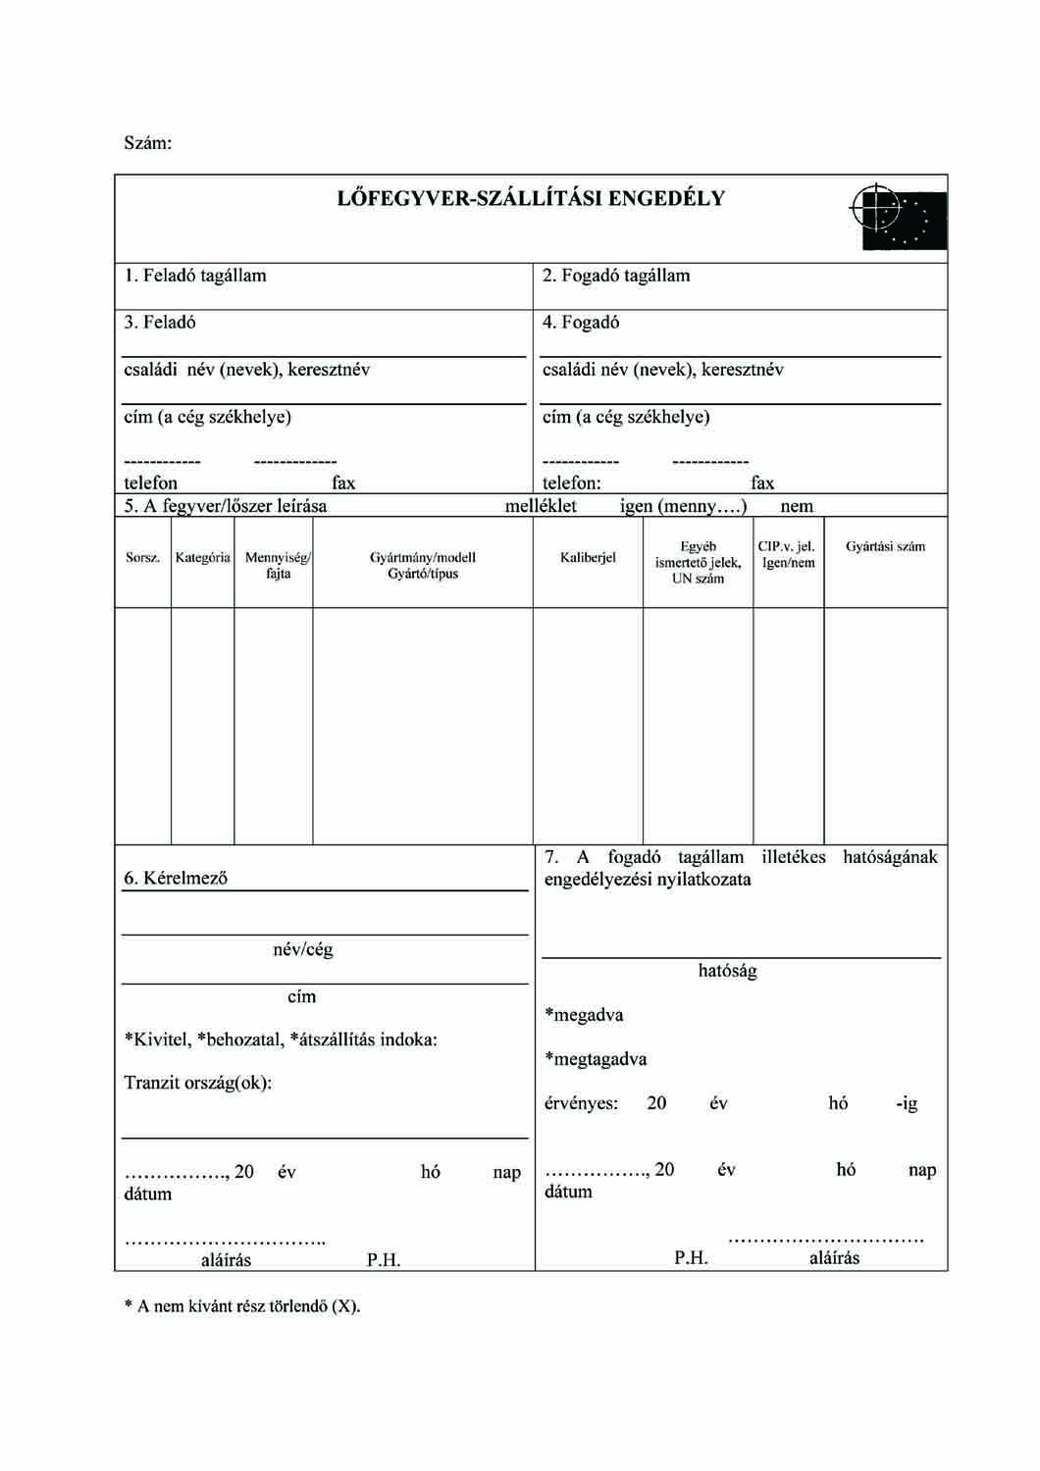

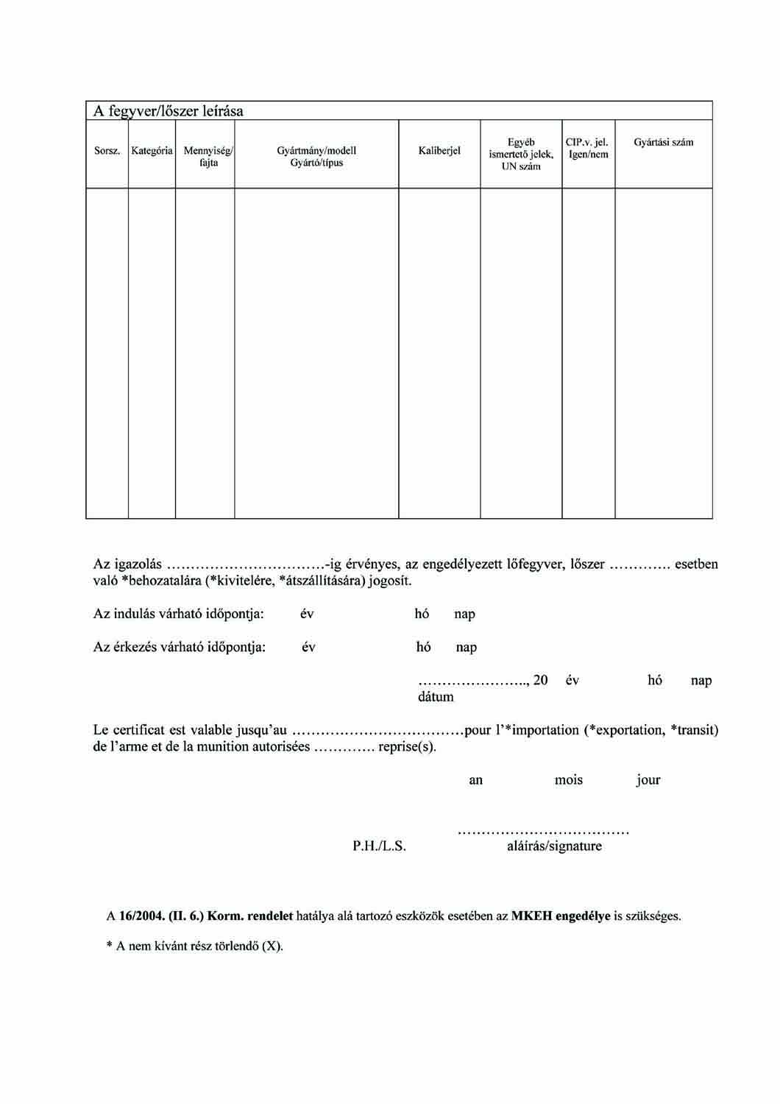
7. számú melléklet
LŐFEGYVERFORGALMAZÁSI VIZSGAKÉRDÉSEK

1. A lőfegyver fogalma?
2. A lőszer fogalma? Töltény fogalma?
3. Milyen lőfegyvert, lőszert tilos forgalmazni polgári célra? nevezzen meg példákat!
4. Sorolja fel a lőfegyver fődarabokat!
5. Mikor nem lehet a lőfegyvert szállítani?
6. Melyek a lőfegyverek, lőszerek szállításának szabályai?
7. Nevezzen meg két példát lőfegyver-kategóriára és két-két jogcímet melynek engedélybe bejegyzettsége mellett azok értékesíthetőek az engedélyesnek!
8. Nevezzen meg két példát lőszer-kategóriára és két-két jogcímet melynek engedélybe bejegyzettsége mellett azok értékesíthetőek az engedélyesnek!
9. Mely esetekben kell a lőfegyvert a vizsgálatra kijelölt szervezetnek bemutatni?
10. Milyen adatok megváltozását kell a rendőrhatóságnak bejelenteni?
11. Mely rendőrhatóság jogosult a lőfegyver, lőszer, lőszerelem forgalmazási engedély kiadására?
12. A forgalmazó milyen nyilvántartásokat köteles vezetni?
13. Az utolsó bejegyzést követően a nyilvántartásokat mennyi ideig kell megőrizni?
14. A lőfegyver, lőszer, lőszerelem forgalmazási tevékenységet ellátó személyeknek milyen személyi feltételeknek kell megfelelni?
15. Mely hatóság tarthat ellenőrzést a fegyverüzletben, az ellenőrző hatóság mit ellenőrizhet?
16. Kinek értékesíthet a forgalmazó fekete lőport?
17. Kinek értékesíthet a forgalmazó gyér füstű lőport, lőszerelemet?
18. A forgalmazó az értékesítésre átvett fegyverről és lőszerről milyen okmányt, hány példányban köteles kiállítani, azt kinek kell továbbítani és átadni?
19. Balesetveszélyes és selejtes fegyvert forgalomba hozhat-e a kereskedő?
20. Milyen biztonsági feltételeket kell megteremteni a forgalmazási helyen?
21. Milyen adatokat, és mikor kell a központi lőfegyver nyilvántartásnak jelenteni?
22. Hogyan és hol tárolhatja a lőfegyvereket, lőszereket és lőszerelemeket?
23. Lőfegyver fődarab (cserecső, váltócső) kinek értékesíthető, mondjon példákat!
24. Ismertesse az EU-n belüli lőfegyver beszerzés és értékesítés jogi hátterét, szabályait!
25. Ismertesse az EU-n kívüli lőfegyver beszerzés és értékesítés jogi hátterét, szabályait!
26. Mi a teendő, amennyiben egy fegyver nem rendelkezik CIP próbajellel?
27. Mi a teendő, amennyiben illegális fegyver megvásárlására tesznek Önnek ajánlatot?

A fegyverforgalmazói vizsgán a vizsgabizottság tagjai a fentieken kívül más kérdéseket nem tehetnek fel.
A vizsgán három darab kérdést (tételt) kell helyesen megválaszolni, véletlenszerűen húzott tételek alapján. Tételenként legalább öt perc felkészülési/kidolgozási időt kell a vizsgázónak biztosítani.

8. számú melléklet
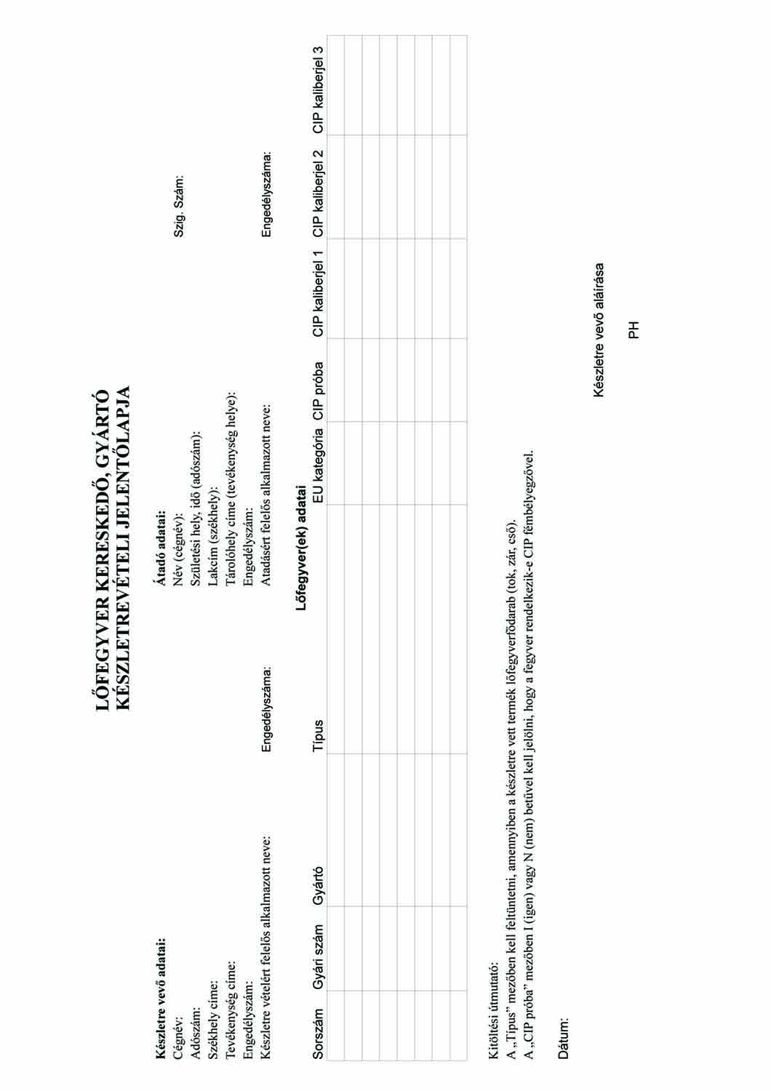

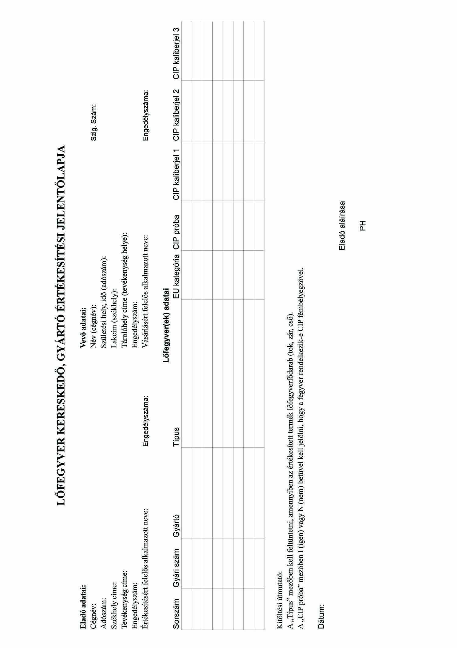
9. számú melléklet
LŐFEGYVER KERESKEDŐ, GYÁRTÓ
BIZOMÁNYOS LŐFEGYVER ÁTVÉTELI ELISMERVÉNYE

A mai napon a ......................................................................................................................... cég képviseletében
(Adószám:.......................................................................................................................................
Székhely címe:................................................................................................................................
Tevékenység címe:..........................................................................................................................
Engedélyszám: ................................................................................................................................
Készletre vételért felelős alkalmazott neve:..........................engedélyszáma:................................)

átvettük bizományos értékesítésre ............................................................................................. -tól
(Születési hely, idő (cég esetén: adószám):......................................................................................
Lakcím (székhely):...........................................................................................................................
Tárolóhely címe (tevékenység helye):..............................................................................................
Engedélyszám: .................................................................................................................................
Értékesítésért felelős alkalmazott neve: ........................................engedélyszáma: .......................)

a következő lőfegyvereket (lőfegyverfődarabokat):

Sorszám Gyári szám Gyártó Típus EU Kat. CIP kal. CIP próba
............. .................. .................. ................... .............. .................. ................
............. .................. .................. ................... .............. .................. ................
............. .................. .................. ................... .............. .................. ................
............. .................. .................. ................... .............. .................. ................
............. .................. .................. ................... .............. .................. ................
............. .................. .................. ................... .............. .................. ................
............. .................. .................. ................... .............. .................. ................

Kitöltési útmutató:
A „Típus” mezőben kell feltüntetni, amennyiben az átvett termék lőfegyverfődarab (tok, zár, cső).
A „CIP próba” mezőben I (igen) vagy N (nem) betűvel kell jelölni, hogy a fegyver rendelkezik-e CIP fémbélyegzővel.
A tömb négy példányos.

Dátum:

Átvevő aláírása Átadó aláírása

PH PH

10. számú melléklet
JOGI SZEMÉLY LŐFEGYVER NYILVÁNTARTÓ KÖNYVÉNEK ADATTARTALMA

Általános adatok:
a) sorszám
b) leltári szám
c) készletre vétel dátuma

Lőfegyver adatai:
a) gyártó
b) típus
c) EU kategória
d) gyári szám
e) CIP kaliberjel

Származás:
a) eladó neve
b) eladó címe
c) eladó engedélyszáma

Értékesítés (gyártó esetén felhasználás) adatai:
a) értékesítés (gyártó esetén felhasználás) dátuma
b) vevő neve
c) vevő címe
d) vevő születési helye, ideje (adószáma)
e) vevő engedélyszáma
f) átvétel igazolása
g) jegyzet (gyártó esetén felhasználás módja)

A “Lőfegyver adatai/Típus” mezőben fel kell tüntetni, amennyiben lőfegyver fődarab az eszköz (cső, tok, zár).

11. számú melléklet
LŐFEGYVER HATÁSTALANÍTÁS SZABÁLYAI

A törvény ezen mellékletben leírt műszaki eljárást a törvény hatályba lépése előtti szabályok alapján hatástalanított lőfegyverekre nem kell visszamenőlegesen alkalmazni.

Lőfegyver minden fődarabját hatástalanítani kell.

1. A Lőfegyver fődarabok hatástalanításának követelményei

1.1 A cső hatástalanítása:
1.1.1 A töltényűrbe menetet kell vágni és egy, hosszú cső esetén legalább 30 mm, rövid cső esetén legalább 20 mm hosszú, menetes dugót kell behajtani úgy, hogy megakadályozza a lőszer töltényűrbe tölthetőségét. A behajtott dugót a csőfalhoz hegesztéssel kell rögzíteni.
1.1.2. Revolver dobjában minden elválasztó falat az egyes töltényűrök között, legalább a kaliber felének megfelelő szélességben, el kell távolítani úgy, hogy csak a torkolat vagy a tűzfal felőli végén maradhat épen egy legfeljebb 5 mm hosszúságú elválasztó fal.
1.1.3. Azon lőfegyvereknél, ahol a cső fedett vagy részben fedett, a csőbe két furatot kell fúrni, célszerűen a fedett rész hosszában, (a hátsó furat a csőfarhoz a lehető legközelebb, de a dugó előtt kell elhelyezni) legalább a kaliber felének megfelelő átmérővel.
A két furat között, a csőfalat át kell vágni. A vágott rés szélessége a csőfurat átmérőjének függvényében:
Csőfurat átmérő Résszélesség minimum
13 mm-ig 4 mm
13 mm felett 6 mm
Félautomata pisztolyoknál a felhasított rész hossza legalább a csőhossz 3/4 része legyen
1.1.4. Azon lőfegyvereknél, ahol a cső fedetlen, a csőbe keresztben, – a csőfarhoz a lehető legközelebb, de a dugó előtt, – egy legalább 60 fokos V alakú bemetszést kell készíteni egészen a cső hossztengelyéig.
1.1.5. Automata, félautomata lőfegyverek esetén, ahol a cső fedetlen – a csőfarhoz a lehető legközelebb, de a dugó előtt –, a csőbe két furatot kell fúrni legalább a lőfegyver kalibere felének megfelelő átmérővel, egymástól 50 mm távolságra és a két furat között egy azokat összekötő legalább 4 mm széles rést kell vágni.
1.1.6.Revolver esetében, ha a cső nem cserélhető, a csőbe egy, legalább a kaliber felének megfelelő átmérőjű csapot kell elhelyezni úgy, hogy az a csövet a tokkal összefogja, a csapot pedig hegesztéssel rögzíteni a helyén.

1.2. A tok hatástalanítása:
1.2.1. Azoknál a fegyvereknél, ahol a cső a tokhoz mereven kapcsolódik, a tokot a csőfarnál két oldalról át kell fúrni, legalább 60 fokos kúpos furattal, melynek átmérője alul a kaliber méretének felel meg. Az így elkészített furaton keresztül a csövet és tokot hegesztéssel kell egymáshoz rögzíteni.
1.2.2. Félautomata pisztolyok esetében - ha az a tokon van - a töltényfelvezető részt teljesen el kell távolítani a tokról. A szánvezető léceket legalább 50%-ban el kell távolítani.
1.2.3. Revolver esetében a cső hatástalanításának 1.1.6 pont szerinti elvégzése egyben megfelel a tok (keret, váz) hatástalanításának is.

1.3. A zárszerkezet hatástalanítása:
1.3.1. A tűzfal (zárhomlokfal) felületét (a billenő-csövű fegyverek, és a revolverek kivételével) 45 fokban, lehetőleg teljes mértékben, de legalább az ütőszeg furat felső széléig le kell munkálni. Az ütőszeg-furatot önedző hegesztéssel ki kell tölteni.
1.3.2. Billenő-csövű fegyverek, illetve revolverek esetén az ütőszeg-furatot legalább 5 mm átmérőre fel kell fúrni, és önedző hegesztéssel ki kell tölteni.
1.3.3. A zárak reteszelő felületeit oly mértékben le kell munkálni, hogy az ne tegye lehetővé a reteszelést.

2. Helyettesítő technológia - amennyiben a hatástalanításra jogosult olyan fegyver hatástalanítását kívánja, mely a fentiek alapján nem végezhető el, úgy köteles a Vizsgálóhoz fordulni, és annak átadni a lőfegyvert a technológia kidolgozása céljából.
2.1. Minden esetben, ahol hegesztés van előírva és azt nem fémes, vagy nem hegeszthető ötvözetből készült alkotóelem miatt nem lehet elvégezni, a fenti előírásokkal egyenértékű helyettesítő technológiát kell az adott konstrukcióra Vizsgálónak - térítésmentesen - kidolgozni, és honlapján nyilvánosságra hozni.
2.2. Speciális hatástalanítási eljárást kell a Vizsgálónak - térítésmentesen - kidolgozni, és honlapján nyilvánosságra hozni arra a tűzfegyverre (adott konsktrukcióra), amelyet – a fegyverszerkezet működésének szemléltetésére alkalmas – metszetté kívánnak átalakítani. Ezt követően az adott konstrukció hatástalanítását csak ezen technológia alapján lehet végezni.

2.3. A vizsgálónak 8 munkanapja van a technológia kidolgozására és nyilvánossá tételére.

3. Hatástalanított lőfegyvert a Vizsgálónak vizsgálatra kell bemutatni az alábbiak szerint:
3.1. Ha a fődarabokon elvégzett hatástalanítási műveletek megfelelnek az előírásnak, illetve a jóváhagyott helyettesítő technológiának, akkor a vizsgáló a hatástalanítás próbajelét a fődarabokra elhelyezi és kiállítja a fegyver hatástalanított állapotát igazoló tanúsítványt.
  - Amennyiben a hatástalanított fegyver a Vizsgáló által megfelelőnek minősült, úgy a hatástalanítás valamennyi technológiai részletének maradéktalan meglétéért Vizsgáló felel.

4. Lőszer hatástalanítása
4.1. Lőszert csak olyan személy hatástalaníthat, aki rendelkezik házilagos lőszerszerelési, lőszer- vagy lőfegyvergyártási engedéllyel.
4.2. A hüvely lőportöltetét a lövedék eltávolításával, vagy a hüvely megfúrásával el kell távolítani.
4.3. Amennyiben a lőport a lövedék kiszerelésével távolították el, úgy az üres hüvelyben lévő csappantyút, még a lövedék visszahelyezése előtt elműködtetéssel kell hatástalanítani.
4.4. Ha a lőport a hüvelyből furaton keresztül távolították el, úgy a csappantyút olajjal kell hatástalanítani.

12. számú melléklet
HÁZILAGOS LŐSZERSZERELÉS VIZSGAKÉRDÉSEI ÉS A VIZSGA SZABÁLYAI
Jogszabály ismeret:

1. Mely jogszabályok rendelkeznek a lőszerek házilagos szerelésének szabályairól?
2. Milyen tevékenységet nevezünk házilagos lőszer szerelésnek?
3. Ki végezhet házilagos lőszer szerelést?
4. Ki szerezhet meg lőszer házilagos szereléséhez csappantyút és lőport?
5. Milyen előírások vonatkoznak a csappantyú és a lőpor házilagos tárolására?
6. Milyen kaliberjelű lőszer szerelhető házilagosan?
7. Mi a lőszer meghatározása?
8. Melyek a lőszerelemek (lőszeralkatrészek)?
9. Melyek a polgári célra tiltott lövedékfajták?
10. Mi a páncéltörő lövedék meghatározása?
11. Mi a gyújtó lövedék meghatározása?
12. Mi a robbanó lövedék meghatározása?
13. Mi a nyomjelző (fényjelző) lövedék meghatározása?
14. Mi az expanzív lövedék meghatározása?
15. Milyen célra engedélyezett fegyverhez szerelhető a lőszer expanzív lövedékkel?
16. Átadható-e a házilag szerelt lőszer azonos kaliberjelű fegyverrel rendelkező engedélyes számára felhasználás céljából?
17. Melyik magyar szabványok, illetve jogszabály táblázatai tartalmazzák a lőszerek maximális méret és gáznyomás adatait?
18. Mit jelent a magyar szabvány szerinti L3 érték?
19. Mit jelent a magyar szabvány szerinti G1 érték?
20. Mit jelent a magyar szabvány szerinti Pmaxem érték?

Biztonságtechnika:

1. Melyek a csappantyú és a lőpor házilagos tárolásának biztonságtechnikai követelményei?
2. Miért kell a csappantyúkat eredeti gyári csomagolódobozukban tárolni?
3. Miért kell a lőport eredeti gyári csomagolódobozában tárolni?
4. Milyen tevékenységek végzése tilos a csappantyúkkal, lőporral való foglalatosság és a házilagos lőszer összeszerelés során?
5. A csappantyúkkal, lőporral való foglalatosság, illetve a házilagos lőszer összeszerelés során szükség van-e védőszemüveg használatára és miért?
6. Milyen helységet célszerű választani a házilagos lőszer szerelés céljára?
7. Miért van kiemelt fontossága annak, hogy a házilagos lőszer szerelés helyszínén rendet tartsunk?
8. Szabad-e egy adott lőszerfajta szerelése során egyszerre több fajta lőport tartani a szerelés helyén?
9. Szabad-e egy adott lőszerfajta szerelése során egyszerre több fajta csappantyút tartani a szerelés helyén?
10. Az azonosnak látszó szemcsézetű, de különböző gyártmányú, típusjelzésű lőporok felcserélhetők-e egymással? Miért?
11. Felhasználható-e házilagos lőszer szerelésre olyan lőpor, melynek típusa, eredete, fajtája ismeretlen?
12. Fel szabad-e használni olyan lőport házilagos lőszer szerelésre, melyek szemcséi összetöredezettek vagy egymáshoz tapadtak?
13. Felhasználható-e olyan lőpor házilagos lőszer szerelésre, amely két lőporfajta keveréke?
14. Miért szükséges mindig megkülönböztetett figyelmet fordítani arra, hogy a töltési adatok milyen mértékegység rendszerben vannak megadva?
15. Egy korábban általunk nem töltött lőszer szerelésekor első kísérletre miért csak a szakkönyvekben megadott kezdő, vagy minimum lőportöltetekkel készítsünk töltényeket?
16. Miért nem szabad, hogy a töltetsúly meghaladja a házilagos lőszer szereléshez készült szakkönyvekben megadott maximum értéket?
17. Miért nem szabad, hogy a töltetsúly kevesebb legyen a házilagos lőszerszereléshez készült szakkönyvekben megadott minimum értéknél?
18. Miért kell maroklőfegyverekhez készített töltényeknél megkülönböztetett figyelemmel lenni a betöltött lőpor mennyiségére?
19. Milyen módon lehet biztonságosan megsemmisíteni a lőport, mely valamilyen okból nem felhasználható?
20. Milyen módon lehet biztonságosan megsemmisíteni a csappantyút, mely valamilyen okból nem felhasználható?
21. Miért nem szabad olyan lőszert készíteni, amelynél a hüvely hossza meghaladja az adott lőszerre vonatkozó szabvány szerinti maximális méretet?
22. Amennyiben eltérünk a felhasznált lövedék, a hüvely vagy a csappantyú tekintetében a házilagos lőszerszereléshez készült szakkönyvben megadott gyártmánytól, kell-e számítani arra, hogy a lőszer gáznyomása megnő?
23. Melyek azok az elsütött töltényhüvely megszemlélésével is megfigyelhető jelek, melyek arra utalnak, hogy a töltény gáznyomása túlságosan nagy?
24. Szabad-e csőtáras (pl. előágytáras Winchester) puskához hegyes lövedékcsúcsú lőszert szerelni? Miért?
25. Melyek azok a jelek, amelyek arra utalnak, hogy egy töltényhüvely elérte élettartama végét?
26. Szabad-e készre szerelt lőszert vibrációs, vagy forgódobos polírozó készülékben tisztítani?
27. Sörétes lőszer házilagos szereléséhez szabad-e elsütött (kilőtt töltetű) műanyag töltényhüvelyt használni?
28. Mire kell különösen ügyelni sörétes lőszer acélsöréttel való szerelésekor?
29. Ólomlövedék öntésekor milyen védőeszközök használata célszerű?
30. Miért célszerű az ólomlövedék öntéséhez jól szellőző helyet választani?

Elmélet:

1. Melyek a legjellemzőbb különbségek a fekete (füstös) lőpor és a füstnélküli lőporok (egybázisú, kétbázisú) között?
2. Mi a legjellemzőbb különbség a degresszív és a progresszív lőporok között?
3. Milyen tulajdonságait határozza meg a lőpornak a szemcseméret és a szemcsealak?
4. Milyen célból bevonatolják a lőporok többségét?
5. Miért szükséges, hogy a lőpor csomagolódoboza légcsere mentesen zárható legyen?
6. Mi az alapvető különbség a Berdan és a Boxer csappantyú között?
7. Melyek a Boxer csappantyú részei?
8. Miért a Boxer csappantyút alkalmazzák elsősorban házilagos lőszer szereléshez?
9. Berdan csappantyúhoz készült töltényhüvelyt lehet-e Boxer csappantyúval szerelni, miért?
10. A csappantyúk milyen külső behatásokra különösen érzékenyek?
11. Mi az alapvető különbség az ugyanolyan méretű normál és a „Magnum” megkülönböztető jelzéssel ellátott csappantyúk között?
12. Melyek a töltényhüvely fő részei?
13. Melyek az alapvető hüvelyformák?
14. Melyek a legelterjedtebb hüvelyperem kialakítások?
15. Melyek a töltényhüvely funkciói?
16. Milyen anyagú töltényhüvelyek a leginkább alkalmasak a házilagos lőszerszerelésre?
17. Milyen okokból használódik el egy töltényhüvely az ismételt használat és újratöltések során?
18. Miért nem célszerű ólomlövedékkel a 300-350 m/s, illetve a réz lövedéksaruval ellátott ólomlövedékkel a 4-500 m/s kezdősebességet meghaladó lőszert szerelni?
19. Miért célszerű az öntoformából kikerült „nyers” ólomlövedéket kalibrálni?
20. Miért szükséges az ólomlövedék felületét, vagy annak hornyait kenőanyaggal ellátni?
21. Miért jellemző, hogy a palack alakú hüvelyes lőszerek szereléséhez általában 2 db matricát tartalmazó szerszámkészlet, míg egyenes falú hüvelyes lőszerek szereléséhez általában 3 db matricát tartalmazó szerszámkészlet tartozik?
22. Melyek egy elsütött töltényhüvely házilagos újratöltése során a legalapvetőbb munkafolyamatok?
23. Miért kell a házilagos lőszerszereléshez használt töltényhüvelyeket egyenként megvizsgálni?
24. Miért célszerű, hogy a házilagosan szerelt lőszerek egy-egy tételén (gyártási sorozatán) belül ugyanabból a gyártási sorozatból származó töltényhüvelyt használjunk?
25. Miért célszerű a töltényhüvelyeket a házilagos lőszerszerelést megelőzően megtisztítani?
26. Miért célszerű a használt töltényhüvely csappantyúfészkét és gyúlyukát az újracsappantyúzás előtt megtisztítani?
27. Miért szükséges a töltényhüvelyt a kalibrálást megelőzően megfelelő kenőanyaggal áttörölni?
28. Milyen következményei lehetnek, ha a töltényhüvelyt nem kenjük, vagy túl nagy mennyiségű kenőanyaggal kenjük be a kalibrálást megelőzően?
29. Miért célszerű, hogy az egy tételben szerelt lőszerek hüvelyhosszai megegyezzenek egymással?
30. Milyen fegyverekhez készített lőszereknél van arra különösen szükség, hogy a beszerelt lövedék hornyába a hüvelyszájat beperemezzük?
31. Milyen hüvelykialakítású lőszereknél kell arra különösen figyelni, hogy a hüvelyt ne peremezzük rá túlságosan a lövedékre?
32. Miért célszerű a hüvelyszájat sorjátlanítani a lövedék beszerelését megelőzően?
33. Melyek azok a tényezők, melyek befolyással vannak arra, hogy milyen mélyre célszerű a lövedéket hüvelybe szerelni?
34. A lőport térfogata alapján adagoló berendezésekkel kimért lőportöltetek tömegét kell-e időközönként mérleggel ellenőrizni?
35. Miért szükséges, hogy a lőport térfogata alapján adagoló berendezéseket lehetőség szerint ugyanazzal a mozdulattal, mozdulatsorral üzemeltessük a teljes lőszertétel (sorozat) tölteteinek kimérése során?
36. Melyek azok a tényezők, melyek legnagyobb befolyással vannak a lövéskor létrejövő gáznyomásra?
37. Általában a maximális töltetű lőszerek képesek a legnagyobb pontosságra?
38. Lehetséges-e, hogy egy lőszer amely bevált egy konkrét fegyverhez, egy másik fegyverben nem fog kiemelkedő pontosságot produkálni? Miért?
39. Melyek lehetnek az előnyei a házilagosan szerelt lőszernek a gyári szerelésű lőszerekkel szemben?
40. Célszerű-e a házilag szerelt lőszer gáznyomását valamely arra felkészült bevizsgáló állomással megvizsgáltatni?

Gyakorlat:

1. A mellékelt táblázat és számológép segítségével váltsa át a vizsgáztató által SI mértékegység rendszerben megadott értékeket angolszász megfelelőjükre!
2. A mellékelt táblázat és számológép segítségével váltsa át a vizsgáztató által angolszász mértékegység rendszerben megadott értékeket SI mértékegység szerinti megfelelőjükre!
3. Vizsgálja meg a mellékelt táblázatnak és a tolómérőnek a segítségével, hogy a vizsgáztató által adott töltényhüvely hüvelyhossza meghaladja-e a magyar szabványban megadott maximum értéket!
4. Vizsgálja meg a vizsgáztató által átadott töltényhüvelyt, hogy azon láthatók-e elhasználódására utaló nyomok?
5. Vizsgálja meg a vizsgáztató által átadott töltényhüvelyt, hogy azon találhatók-e túlságosan nagy gáznyomásra utaló elváltozások?
6. A rendelkezésére bocsátott szerszámokkal kalibrálja a mellékelt töltényhüvelyt!
7. A rendelkezésére bocsátott szerszámokkal szereljen be csappantyút a mellékelt töltényhüvelybe!
8. A rendelkezésére bocsátott karos mérleget állítsa alapállapotba, majd mérje ki vele a vizsgáztató által megadott tömegű lőport!
9. A rendelkezésére bocsátott szerszámokkal szerelje be a mellékelt lövedéket a töltényhüvelybe úgy, hogy a lövedéken lévő horony egybeessen a hüvelyszájjal!
10. A rendelkezésére bocsátott szerszámokkal peremezze be a hüvelyszájat a mellékelt töltény lövedékének hornyába!

A vizsga szabályai:
1. Vizsgára az bocsátható, aki a vizsgadíjat befizette.
2. A vizsga elméleti és gyakorlati vizsgarészből áll.
3. A gyakorlati vizsgarész a házilagos lőszerszereléshez használatos adatok illetve szerszámok megfelelő szintű, biztonságos használatára való alkalmasságot ellenőrzi.
4. A jogszabályi, biztonságtechnikai és elméleti vizsgarész írásbeli tesztből és szóbeli vizsgából áll. A vizsgázó csak eredményes tesztvizsga után bocsátható szóbeli vizsgára, majd annak eredményessége esetén gyakorlati vizsgára.
5. Sikeres vizsgának minden vizsgarész eredményes letétele minősül. A sikertelen vizsgát - a vizsga napjától számított egy éven belül - abban a részében kell megismételni (elméleti, gyakorlati), amelyben eredménytelen volt. Ennek elmulasztása esetén teljes vizsgát kell tenni.
6. Vizsgát legalább negyedévenként kell szervezni. A vizsgabizottság elnökből és 2 tagból áll. A vizsga eredményéről a vizsgabizottság szótöbbséggel határoz.

13. számú melléklet
KONFLIKTUSKEZELÉSI VIZSGA ÖNVÉDELMI LŐFEGYVER VISELÉSÉHEZ

A vizsga egy elméleti, szóbeli vizsgarészből és egy gyakorlati, lövészeti vizsgarészből áll. Gyakorlati vizsgára csak az bocsátható, aki sikeres elméleti vizsgát tett.

Elméleti vizsgarész

A/ Fegyverviseléssel kapcsolatos gyakorlati kérdések

1. Mondjon legalább két érvet a lőfegyver rejtett viselése mellett! Ismertessen legalább kettő, évszaknak megfelelő ruházathoz alkalmazkodó viselési módot.
2. Milyen lövedéktípusok alkalmasak önvédelmi célra, és melyek kevésbé, és miért?
3. Nevezzen meg legalább három, önvédelmi célra javasolt maroklőfegyver-kalibert!
4. Mi a Tueller-féle szabály?
5. Melyik és mikor az alkalmasabb önvédelmi fegyverhasználati mód, a gyors dupla, vagy a célzott egyes lövés? Miért?
6. Mi az a távolság, ami felett csakis irányzékkal célzott lövés leadása a praktikus?
7. Mennyi a biztonságosnak elfogadott minimális sütési erő egy önvédelmi maroklőfegyvernél?
8. Melyik elsütőszerkezeti kialakításnak mik az előnyei és hátrányai, a felsoroltak közül kettőt fejtsen ki: DAO, SA, DA/SA, Safe-Action!
9. Miért nem javasolt házilagosan szerelt lőszert használni önvédelemre? Legalább egy indokot fejtsen ki!
10. Soroljon fel két előnyt és két hátrányt a forgópisztoly önvédelmi felhasználása mellett/ellen!
11. Soroljon fel két előnyt és két hátrányt az öntöltő pisztoly önvédelmi felhasználása mellett/ellen!
12. Soroljon fel legalább 2 érvet, amiért tartalék önvédelmi fegyver viselése is célszerű!
13. Soroljon fel legalább 2 érvet, amiért tartalék lőszert/póttárat célszerű hordani!
14. Nevezzen meg legalább 2 fegyver hordtok (pisztolytáska) elhelyezési megoldást, és hozzon fel példát arra mikor célszerű ezeket választani!
15. Mondjon legalább 3 példát a jogos védelmi helyzetbe fellépő stressz élettani hatásaira!

B/ Jogi vizsgakérdések

1. Határolja el a jogos védelmet a végszükségtől!
2. Mondjon példát az élet ellen irányuló közvetlen támadásra!
3. Mondjon példát a testi épség ellen irányuló közvetlen támadásra!
4. Határolja el a garázdaságot a könnyű testi sértéstől és a tettleges becsületsértéstől!
5. Csak vagyontárgy ellen irányuló bűncselekményt elháríthat-e lőfegyverrel?
6. Mondjon példát a testi épséget közvetlenül és súlyosan veszélyeztető támadásra!
7. Mi számít fegyveresen és mi számít felfegyverkezve elkövetett támadásnak? Mondjon 3-3 példát, és fejtse ki!
8. Fejtse ki az arányosság követelményét?
9. Mely esetekben nem büntethető az arányosság túllépése?
10. Mi a megelőző védelmi helyzet?
11. Ki lehet hivatalos személy segítője és milyen helyzetekben?
12. Mi a segítségnyújtás elmulasztása?

C/ Szituációs vizsga kérdések

Ismertessen legalább egy jogszerű cselekvéssort az alábbi szituációkban:

1. Étteremben a szomszéd asztaltól partnerét szóban provokálják.
2. Szórakozóhelyet elhagyva Önt és partnerét egy kisebb társaság feltűnően követni kezdi.
3. Közlekedési konfliktusba keveredett, az autóját rongálják.
4. Önt ketten ki akarják rabolni. Az egyik támadónál kés van, a másiknál lőfegyvernek látszó tárgy.
5. Nagy összegű készpénzt vett fel a bankban, autójához érve annak egy kerekét leeresztve találja.
6. Hazaérve lakása bejárati ajtaját befeszítve találja.
7. Tanúja lesz, hogy egy postást megtámadnak.
8. Tanúja lesz, hogy egy rendőrt megtámadnak.
9. Több kutya támadja meg.
10. Tanúja lesz, hogy gépkocsiját feltörik.
11. Benzinkúton fizetés közben rablótámadás történik.
12. Közlekedés során Ön az autójában ülve, azt tapasztalja, hogy hirtelen feltépték a kocsija ajtaját.
13. Az utcán közlekedve az Ön kezéből kitépik a táskát.
14. Éjjel arra ébred, hogy a házában idegenek mozognak.
15. Éjjel arra ébred, hogy a jószágot lopják.
16. Orvvadásszal találkozik az erdőben.
17. Szórakozóhelyen tömegverekedés tör ki.
18. Tanúja lesz, hogy az utcán egy férfi erőszakoskodik egy nővel.
19. Nemi erőszak tanúja lesz.
20. Éjjel az utcán ismeretlen személyek gyűrűbe fogják, és a helyzethez nem illő kérdést tesznek fel?

A vizsgázó témakörönként 2-2 tételt húz, és összesen 15 perc felkészülési időt követően szóban vizsgázik a vizsgabizottság előtt. A szóbeli vizsgán a vizsgabizottság tagjai a fentieken kívül más kérdéseket nem tehetnek fel.

Gyakorlati vizsgarész
(Egyszerűsített IPSC Blue-line vizsga 1.-7. pálya)

Az összes lövésnek a céltáblában (IPSC szabvány (classic) lőlap) kell lenni, és csak ekkor lehet a következő pályára tovább lépni. A vizsgán központi gyújtású lőszert tüzelő maroklőfegyverrel kell részt venni. A vizsgán használható lőfegyvert a vizsgabizottság, vagy a vizsgázó saját maga is biztosíthatja.

1. pálya
Távolság: 7 méter
Idő: nem mért
Célok: 1
Lövésszám: 6
Kiinduló helyzet: kezek a test mellett.
Eljárás: Fegyver elővétel, egy lövés. Ismételje 6 alkalommal. A hangjelre vegye elő a fegyvert, és lőjön a szemben álló IPSC célra egy lövést a saját ütemében. Biztosítsa a fegyvert ha szükséges, és tegye vissza a tokba minden egyes alkalommal. Ezt összesen hatszor ismételje – majd értékeljen, és ragasszák le a célt.

2. pálya
Távolság: 7 méter
Idő: 4 másodperc
Célok: 1
Lövésszám: 6
Kiinduló helyzet: kezek a test mellett.
Eljárás: Fegyver elővétel és egy lövés. Ismételje hat ízben. Ugyanaz, mint az előbbi, a hangjelre előveszi a fegyvert, és egyet lő, de most mindezt négy másodpercen belül. A lövés után biztosítsa a fegyvert, ha szükséges, és tegye vissza a tokba. Összesen hatszor ismételje, majd értékeljenek és ragasszanak.

3. pálya
Távolság: 7 méter
Idő: 6 másodperc
Célok: 1
Lövésszám: 12
Kiinduló helyzet: kezek a test mellett.
Eljárás: Fegyver elővétel és duplázás. Ismételje hat ízben. A duplázás, két gyors lövés, köztük egy gyors újra célzással. A hangjelre vegye elő a fegyvert, és lőjön kettőt a célra hat másodpercen belül. Mint mindig, ezután biztosítsa és tegye tokba a fegyvert. Ismételje hat alkalommal, majd értékeljen és ragasszon.

4. pálya
Távolság: 15 méter
Idő: nem mért
Célok: 1
Lövésszám: 6
Kiinduló helyzet: kezek a test mellett.
Eljárás: Fegyver elővétel és egy lövés. Ismételje hat ízben.

5. pálya
Távolság: 15 méter
Idő: 6 másodperc
Célok: 1
Lövésszám: 12
Kiinduló helyzet: kezek a test mellett.
Eljárás: Fegyver elővétel és duplázás. Ismételje hat ízben.

6. pálya
Távolság: 10 méter
Idő: 14/20 másodperc
Célok: 1
Lövésszám: 12
Kiinduló helyzet: kezek a váll mellett
Eljárás: Fegyver elővétel, duplázás, tárcsere, duplázás. Ismételje három ízben. Megjegyzés: az idő a három ismtélésre egyenként 20 másodperc az öntöltők, 30 a revolverek esetében.

7. pálya
Távolság: 10 méter
Idő: 20/30 másodperc
Célok: 2
Lövésszám: 12
Kiinduló helyzet: kezek a váll mellett.
Eljárás: Fegyver elővétel, duplázás, tárcsere, duplázás a másik célra. Ismételje három ízben. Ugyanaz, mint az előző pálya, de most tárcsere után a másik célra kell lőni.

14. számú melléklet (32. § 1)
Hatósági igazolvány lőfegyvertartási engedéllyel rendelkező szervezetek részére
A hatósági igazolvány előoldala:
- Címer
- Sorszám:........................................
- LŐFEGYVERTARTÁSI ENGEDÉLY
- ........................................... jogosult az alábbi lőfegyvert tartani és hazsnálatra feljogosított alkalmazottja részére átadni.
- Gyártó: ................................ Típus: ............................. Gyári szám: ....................... Kaliberjel: .........
- Lőfegyvertartási cél:...............................

A hatósági igazolvány hátoldala
- Engedélyező hatóság:.....................................
- Engedélyezés dátuma:......................................

15. számú melléklet
LŐFEGYVERGYŰJTÉSI KATEGÓRIÁK

I. Korszak, felhasználás és jelleg szerint:
1. szerelt lőszeres, de még feketelőporral töltött lőszerrel működő hosszú civil lőfegyverek (1830-1890)
2. szerelt lőszeres, de még feketelőporral töltött lőszerrel működő rövid civil lőfegyverek (1830-1890)
3. szerelt lőszeres, de még feketelőporral töltött lőszerrel működő hosszú hadi lőfegyverek (1830-1890)
4. szerelt lőszeres, de még feketelőporral töltött lőszerrel működő rövid hadi lőfegyverek (1830-1890)
5. rövid civil lőfegyverek (1891-1945)
6. hosszú civil lőfegyverek (1891-1945)
7. rövid hadi lőfegyverek (1891-1945)
8. hosszú hadi lőfegyverek (1891-1945)
9. rövid civil lőfegyverek (1945-)
10. hosszú civil lőfegyverek (1945-)
11. rövid hadi lőfegyverek (1945-)
12. hosszú hadi lőfegyverek (1945-)
II. Működési elv szerint, felhasználás szerint:
1. egy lövetű hosszú civil lőfegyverek 1830-1945
2. ismétlő hosszú civil lőfegyverek 1830-1945
3. öntölto hosszú civil lőfegyverek 1830-1945
4. egy lövetű hosszú hadi lőfegyverek 1830-1945
5. ismétlő hosszú hadi lőfegyverek 1830-1945
6. öntölto hosszú hadi lőfegyverek 1830-1945
7. egy lövetű rövid civil lőfegyverek 1830-1945
8. revolverező rövid civil lőfegyverek 1830-1945
9. öntölto rövid civil lőfegyverek 1830-1945
10. egy lövetű rövid hadi lőfegyverek 1830-1945
11. revolverező rövid hadi lőfegyverek 1830-1945
12. öntölto rövid hadi lőfegyverek 1830-1945
egy lövetű hosszú civil lőfegyverek 1945-
13. ismétlő hosszú civil lőfegyverek 1945-
14. öntölto hosszú civil lőfegyverek 1945-
15. egy lövetű hosszú hadi lőfegyverek 1945-
16. ismétlő hosszú hadi lőfegyverek 1945-
17. öntölto hosszú hadi lőfegyverek 1945-
III. Egyéb gyűjtési elvek:
1. gyártó szerint
2. kaliberjel szerint
3. zárszerkezet szerint (forgó tolózáras, gázelvételes öntölto, tömegzáras, stb...)

A gyűjtés szabályai:
1. A gyűjtő a fenti kategóriákból maximálisan 3 kategóriát jelölhet meg a gyűjtemény jellegének körülhatárolása céljából.
2. A gyűjtő csak a kategóriáknak megfelelő lőfegyvereket szerezheti meg tarthatja.
3. A gyűjteményi fegyver kaliberjelének megfelelő lőszer gyűjteményi jelleggel sem tartható.

16. számú melléklet
LŐFEGYVER JAVÍTÓ LŐFEGYVER NYILVÁNTARTÓ KÖNYVÉNEK ADATTARTALMA

Általános adatok:
a) sorszám
b) bizományos átvételi igazolás száma
c) készletre vétel dátuma

Lőfegyver adatai:
a) gyártó
b) típus
c) EU kategória
d) gyári szám
e) CIP kaliberjel

Tulajdonos adatai:
a) Tulajdonos neve
b) Tulajdonos címe
c) Tulajdonos engedélyszáma
d) Átadás igazolása a tulajdonos aláírással

Javítás:
a) Hiba jelenség
b) Javítás módja

Visszaadás:
a) Dátuma
b) Visszaadás igazolása a tulajdonos aláírásával

A “Lőfegyver adatai/Típus” mezőben fel kell tüntetni, amennyiben lőfegyver fődarab az eszköz (cső, tok, zár).

17. számú melléklet
LŐFEGYVER JAVÍTÓ
LŐFEGYVER ÁTVÉTELI ELISMERVÉNYE

A mai napon a .......................................................................................................................... cég képviseletében
(Adószám:.......................................................................................................................................
Székhely címe:................................................................................................................................
Tevékenység címe:..........................................................................................................................
Engedélyszám: ................................................................................................................................
Készletre vételért felelős alkalmazott neve:..........................engedélyszáma:................................)

átvettük javításra ….................................................................................................................... -tól
(Születési hely, idő (cég esetén: adószám):.......................................................................................
Lakcím (székhely):...........................................................................................................................
Tárolóhely címe (tevékenység helye):..............................................................................................
Engedélyszám: .................................................................................................................................
Átadásért felelős alkalmazott neve: .....................................engedélyszáma: …............................)

a következő lőfegyvereket (lőfegyverfődarabokat):

Sorszám Gyári szám Gyártó Típus EU Kat. CIP kal. CIP próba
............. .................. .................. ................... .............. .................. ................
............. .................. .................. ................... .............. .................. ................
............. .................. .................. ................... .............. .................. ................
............. .................. .................. ................... .............. .................. ................
............. .................. .................. ................... .............. .................. ................
............. .................. .................. ................... .............. .................. ................
............. .................. .................. ................... .............. .................. ................

Kitöltési útmutató:
A „Típus” mezőben kell feltüntetni, amennyiben az átvett termék lőfegyverfődarab (tok, zár, cső).
A „CIP próba” mezőben I (igen) vagy N (nem) betűvel kell jelölni, hogy a fegyver rendelkezik-e CIP fémbélyegzővel.
A tömb négy példányos.

Dátum:

Átvevő aláírása Átadó aláírása

PH PH

18. számú melléklet
A LŐFEGYVER BEHOZATALÁNAK, KIVITELÉNEK, ÁTSZÁLLÍTÁSÁNAK IGAZOLÁSÁRA SZOLGÁLÓ DOKUKMENTUM ADATTARTALMA
A lőfegyver behozatalának (kivitelének, átszállításának) igazolása / Attestation d’importation (d’exportation, de transit) de l’arme
MAGYAR KÖZTÁRSASÁG / Republique Hongroise

Címer

Nyilvántartási szám / Numéro d'enregistrement

Behozatal / Importation
Kelt / Date: ..................
PH / L. S.
vámőrség / Poste de douane

Kelt / Date: ..................
PH / L. S.
vámőrség / Poste de douane

Kivitel / Exportation
Kelt / Date: ..................
PH / L. S.
vámőrség / Poste de douane

Kelt / Date: ..................
PH / L. S.
vámőrség / Poste de douane

Fegyver (és lőszer) kísérő igazolvány / Certificat d’accompagnement d’armes (et de munitions)

Tudnivalók / Avis:

1. A Kísérő igazolvány feljogosítja annak tulajdonosát arra, hogy az igazolványban meghatározott fegyvert (lőszert) a Magyar Köztársaság területére behozhassa, annak területén rendeltetésének megfelelően használhassa és onnan kivihesse.
1. Le titulaire du certificat d’accompagnement est autorisé importer dans le territoire de la Republique Hongroise l’arme (les munitions) définie(s) dans cettle feuille, (en faire usage dans ledit territoire conformément le destination de l’arme (des munitions) et l’en exporter.

2. Az igazolványt a határállomáson felhívás bevárása nélkül fel kell mutatni és a be- (ki-) léptetés rávezetése végett a vámőrség közegeinek át kell adni.
2. Ce certificat doit etre présente la station frontiére sans attendre une sommation et remis la garde douniére pour la mention de contrőle d’entrée (de sortie).

3. Az igazolványban feltüntetett, az ország területére behozott lőszert engedély nélkül elidegeníteni nem szabad.
3. La munition importée dans le pays figurant sur ce certificat ne peut pas étre aliénée sans autorisation.

4. Az igazolványt a vámszervek az utolsó kiléptetéskor bevonják!
4. Ce certificat est rétire par les organes de la douane au dernier contrőle de sortie.

5. Abban az esetben, ha a fegyver és a lőszerek bármilyen okból nem kerülnek visszaszállításra, kilépéskor be kell jelenteni, hogy hol, kinél maradtak Magyarországon.
5. Au cas oú le titulaire du certificat n’emporte pas avec lui l’armet et la munition en sortant de la Hongrie, il doit déclarer le nom et l’adresse de la personne chez qui il les a désposées en Hongrie.

A lőfegyver behozatalának (kivitelének, átszállításának) igazolása / Attestation d’importation (d’exportation, de transit) de l’arme

Nyilvántartási szám / Numéro d'enregistrement

Behozatal / Importation
Kelt / Date: ..................
PH / L. S.
vámőrség / Poste de douane

Kelt / Date: ..................
PH / L. S.
vámőrség / Poste de douane

Kivitel / Exportation
Kelt / Date: ..................
PH / L. S.
vámőrség / Poste de douane

Kelt / Date: ..................
PH / L. S.
vámőrség / Poste de douane

A lőfegyver fajtája, kategóriája, gyártója és típusa Modéle de l’arme: :............................
Gyártási száma / Numéro de fabrication: …....................................
Kaliberjele / Calibre: …..................................
Golyós lőszer gyártója / Fabrication des cartouches á balle nombre: .............................. db / de p. c.: ......
Sörétes lőszer gyártója / Fabrication des cartouches á plomb nombre: ............................. db / de p. c.: ......
Az igazolás ............-ig érvényes, az engedélyezett lőfegyver, lőszer ......... esetben való behozatalára (kivitelére, átszállítására) jogosít.
Le certificat est valable jusqu’au .......... pour l’importation (exportation, transit) de l’arme et de la mumition autorisées ..... reprise(s)

Kelt: ........................... év ............ hó .............. nap.
Date: .......................... an …........ mois .......... jour

PH / L.S.

AZ IGAZOLVÁNY TULAJDONOSÁNAK neve: / Nom DU TITULAIRE DU CERTIFICAT: ….............................................
Állampolgársága / Nationalité: …............................................
Útlevelének adatai (száma, állam) / Données de son passeport (numéro, État): …............

................... db lőfegyvernek ............. db lőszernek Magyarországra történő behozatalára (kivitelére, átszállítására) vadászat (sport egyéb) céljából.
Pour l’importation (exportation, transit) en Hongrie de ........................(nombre) d’armes et de .......... (nombre) de munitions pour le chasse (sports et autre).................................

Kiállító hatóság megnevezése / Dénomination de l’autorité délivrant ce certificat: ….............................

Szám / No.:....................................
Sorszám / No. d’ordre: ….................................

19. számú melléklet

Engedély önvédelem céljából kiadott gáz- és riasztófegyver valamint traumatikus (gumilövedékes) fegyver viselésére

A hatósági igazolvány előoldala:

címer

Sorszám:

GR-T-123456

FEGYVERVISELÉSI ENGEDÉLY

Családi és utónév:

Születési hely, idő:

jogosult GÁZ- ÉS RIASZTÓFEGYVERT, TRAUMATIKUS (GUMILÖVEDÉKES)
FEGYVERT viselni

Gyártó/típus: BÁRMILYEN

Gyártási szám: BÁRMILYEN

Kaliberjel: BÁRMILYEN CIP SZERINTI GÁZ-RIASZTÓ, TRAUMATIKUS

Fegyvertartási cél: önvédelem

A hatósági igazolvány hátoldala:

VISSZAVONÁSIG ÉRVÉNYES

a személyazonosságot igazoló

hatósági igazolvánnyal együtt.

Engedélyező hatóság:

Engedélyezés dátuma:

20. számú melléklet

Az engedélykérelmek mellé bemutatni szükséges dokumentumok jegyzéke

- lőfegyvertartás vadászati célra;
a) érvényes vadászjegy
b) egészségügyi alkalmasság igazolása, mely az érvényes vezetői engedély is lehet
c) a kategóriának megfelelő fegyverismereti vizsgabizonyítvány, amennyiben a kérelmező a vadászvizsga keretében nem tett fegyverismereti vizsgát.
- lőfegyvertartás sport célra;
a) egészségügyi alkalmasság igazolása, mely az érvényes vezetői engedély is lehet
b) sportegyesületi tagsági könyv
c) sportlövő szövetség által kiadott versenyengedély
d) a kategóriának megfelelő fegyverismereti vizsgabizonyítvány vagy fegyvertartáshoz szükséges végzettség e törvény szerinti igazolása
e) egyesület esetén a szövetségi tagság igazolása
- lőfegyvertartás önvédelmi célra;
a) egészségügyi alkalmasság igazolása, mely az érvényes vezetői engedély is lehet
b) a kategóriának megfelelő fegyverismereti vizsgabizonyítvány
- önvédelmi lőfegyver viselés;
a) egészségügyi alkalmasság igazolása, mely az érvényes vezetői engedély is lehet
b) a kategóriának megfelelő fegyverismereti vizsgabizonyítvány
c) konfliktuskezelési vizsgabizonyítvány
- hivatásszerű munkavégzési lőfegyver tartás;
a) egészségügyi alkalmasság igazolása, mely az érvényes vezetői engedély is lehet
c) a kategóriának megfelelő fegyverismereti vizsgabizonyítvány
d) alkalmazotti engedélykérelem
- gyűjteményi lőfegyvertartás;
a) egészségügyi alkalmasság igazolása, mely az érvényes vezetői engedély is lehet
b) a kategóriának megfelelő fegyverismereti vizsgabizonyítvány
c) gyűjtési körök megjelölése
d) szervezet esetén alkalmazotti engedélykérelem, ez esetben az a) és b) pontok a felelős képviselő tekintetében vizsgálandóak
- gyűjteményi lőszertartás;
a) egészségügyi alkalmasság igazolása, mely az érvényes vezetői engedély is lehet
b) fegyverismereti vizsgabizonyítvány
c) szervezet esetén alkalmazotti engedélykérelem, ez esetben az a) és b) pontok a felelős képviselő tekintetében vizsgálandóak
- gáz-riasztó fegyver, traumatikus (gumilövedékes) fegyver viselés;
- oktatási lőfegyver tartása;
a) egészségügyi alkalmasság igazolása, mely az érvényes vezetői engedély is lehet
c) a kategóriának megfelelő fegyverismereti vizsgabizonyítvány
d) alkalmazotti engedélykérelem
- személyes tárgyi emlék lőfegyver tartása;
a) egészségügyi alkalmasság igazolása, mely az érvényes vezetői engedély is lehet
c) a kategóriának megfelelő fegyverismereti vizsgabizonyítvány
- házilagos lőszerszerelés és lőszerelem tartás;
a) házilagos lőszerszerelő vizsgabizonyítvány
b) illetékes megyei katasztrófavédelmi igazgatóság, a főváros területén a Fővárosi Polgári Védelmi Igazgatóság külön engedélye, amennyiben a tárolt lőszerelem mennyisége meghaladja a 10 kg lőpor és 30000 csappantyú mennyiséget.
- feketelőpor tartás;
a) lőporkezelési képzettség e jogszabály szerinti igazolása
b) egészségügyi alkalmasság igazolása, mely az érvényes vezetői engedély is lehet
c) sportegyesületi tagsági igazolvány
d) szervezet esetén alkalmazotti engedélykérelem, ez esetben az a) és b) pontokat a felelős képviselő tekintetében kell vizsgálni
e) illetékes megyei katasztrófavédelmi igazgatóság, a főváros területén a Fővárosi Polgári Védelmi Igazgatóság külön engedélye, amennyiben a tárolt lőszerelem mennyisége meghaladja a 10 kg lőpor és 30000 csappantyú mennyiséget.
- színházi fegyvertartás;
a) egészségügyi alkalmasság igazolása, mely az érvényes vezetői engedély is lehet
c) fegyverismereti vizsgabizonyítvány minden lőfegyver kategóriában
d) alkalmazotti engedélykérelem
- lőtér működtetése
a) egészségügyi alkalmasság igazolása, mely az érvényes vezetői engedély is lehet
c) fegyverismereti vizsgabizonyítvány minden lőfegyver kategóriában
d) lövészet vezetésére jogosító végzettség e törvény szerinti igazolása
e) alkalmazotti engedélykérelem
f) igazságügyi fegyverszakértő szakvéleménye
- lőfegyver kiállítás, aukció tartása
a) nyilatkozat, mely tartalmazza a kiállítás, árverés helyét, időtartamát, a helyiség alaprajzát és a biztonsági tárolás helyét;
b) nyilatkozat, mely tartalmazza a kiállítás, árverés szervezéséért felelős személy(ek) természetes személyazonosító adatait;
c) nyilatkozat, mely tartalmazza a biztonsági berendezések és a kiállítás, árverés őrzésvédelmének leírását;
d) nyilatkozat, mely tartalmazza a kiállítandó, árverésre bocsátandó lőfegyverek azonosító adatait.
- fegyverüzlet működtetése
a) egészségügyi alkalmasság igazolása, mely az érvényes vezetői engedély is lehet
c) fegyverkereskedői vizsgabizonyítvány
d) alkalmazotti engedélykérelem
e) a tevékenység helyéül szolgáló helység biztonságtechnikai leírása
- lőfegyver javítás
a) egészségügyi alkalmasság igazolása, mely az érvényes vezetői engedély is lehet
c) javításhoz szükséges végzettség e jogszabály szerinti igazolása
d) alkalmazotti engedélykérelem
e) a tevékenység helyéül szolgáló helység biztonságtechnikai leírása
- lőfegyver gyártás
a) egészségügyi alkalmasság igazolása, mely az érvényes vezetői engedély is lehet
c) gyártáshoz szükséges végzettség e jogszabály szerinti igazolása
d) alkalmazotti engedélykérelem
e) a tevékenység helyéül szolgáló helység biztonságtechnikai leírása
- lőszer gyártás
a) egészségügyi alkalmasság igazolása, mely az érvényes vezetői engedély is lehet
c) gyártáshoz szükséges végzettség e jogszabály szerinti igazolása
d) alkalmazotti engedélykérelem
e) a tevékenység helyéül szolgáló helység biztonságtechnikai leírása
f) illetékes megyei katasztrófavédelmi igazgatóság, a főváros területén a Fővárosi Polgári Védelmi Igazgatóság külön engedélye, amennyiben a tárolt lőszerelem mennyisége meghaladja a 10 kg lőpor és 30000 csappantyú mennyiséget.
- Európai fegyverútlevél
a) Nyilatkozat, mely tartalmazza az Európai Uniós Fegyverútlevélbe jegyzendő fegyverek gyártmányát, típusát, gyári számát, kaliberjelét.

A felsoroltakon túlmenően más dokumentum, engedély, igazolás nem követelhető meg a kérelmezőtől

21. számú melléklet

A lőfegyverek 1. § 36. szerinti kategóriába sorolása

„A” kategória
1. Automata tűzfegyverek.
2. Más tárgynak álcázott tűzfegyver.
3. Páncéltörő (áthatoló), robbanó, fényjelző vagy gyújtólövedékeket tartalmazó lőszer, valamint az ilyen lőszerhez való lövedék.
4. Expanzív (kiterjedő) lövedéket tartalmazó pisztoly- és revolverlőszer, valamint az ilyen lőszerhez való lövedék, kivéve a vadászati vagy sportlövészeti célokat szolgáló lőfegyverhez, a használatukra jogosult személyek számára.
5. Katonai rakéták és indítószerkezeteik.

„B” kategória
1. Félautomata vagy ismétlő rövid tűzfegyverek.
2. Központi gyújtású egylövetű rövid tűzfegyverek.
3. Peremgyújtású egylövetű rövid tűzfegyverek, melyek teljes hossza 28 cm-nél rövidebb.
4. Félautomata hosszú tűzfegyverek, melyek tölténytára és töltényűrje együttesen háromnál több lőszer befogadására alkalmas.
5. Félautomata hosszú tűzfegyverek, amelyek tölténytára és töltényűrje együttesen háromnál több lőszer befogadására nem alkalmas, ha a töltőszerkezet eltávolítható, vagy ha nem biztos, hogy szokásos szerszámokkal a tűzfegyvert nem lehet olyan tűzfegyverré átalakítani, amelynek tölténytára és töltényűrje együttesen háromnál több lőszer befogadására alkalmas.
6. Ismétlő és félautomata hosszú tűzfegyverek huzagolatlan, 60 cm-t meg nem haladó hosszúságú csővel.
7. Külső formában automata szerkezetű tűzfegyverre hasonlító félautomata tűzfegyverek.

„C” kategória
1. A „B” kategória 6. pontjában felsoroltakon kívüli egyéb ismétlő hosszú tűzfegyverek.
2. Egylövetű hosszú tűzfegyverek huzagolt csővel.
3. A „B” kategória 4-7. pontjaiban felsoroltakon kívüli félautomata hosszú tűzfegyverek.
4. Peremgyújtású egylövetű rövid tűzfegyverek, amelyeknek teljes hossza legalább 28 cm.

„D” kategória
Egylövetű hosszú tűzfegyverek huzagolatlan csövekkel.

